MKS LETOVICE - KNIHOVNA
pořádá cestovatelskou přednášku

Japonsko

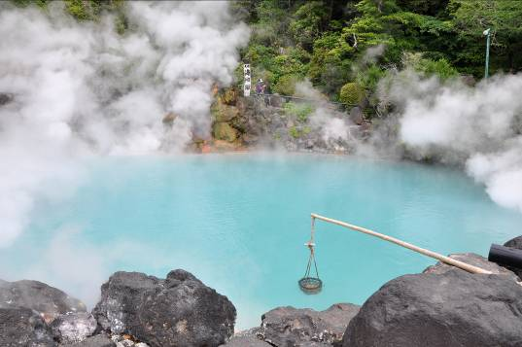

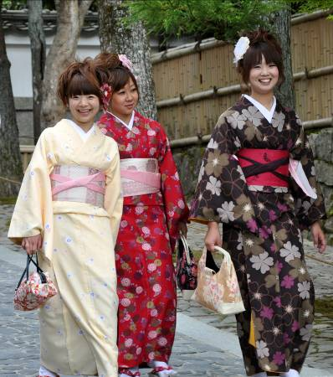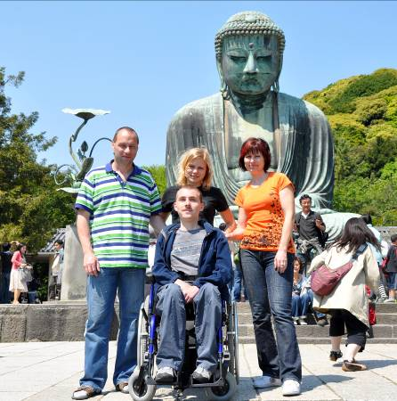

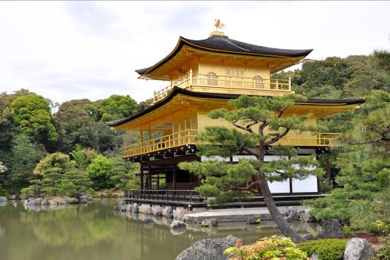

čtvrtek 8. října 2015 v 17.00 hod v čítárně knihovny

Pestrá projekce Jirky a Aleny Márových vás zavede do Země vycházejícího slunce. Nahlédnete přímo do života japonské rodiny a poznáte úžasnou pestrost tajuplné země. Společně navštívíme tajemné chrámy, překrásné zahrady, neklidné sopečné oblasti i nespoutané vodopády. Projedeme se rychlodráhou šinkanzen, budeme obdivovat mohutné zápasníky sumó i křehké gejši. Ochutnáme exotické jídlo i neobyčejné zvyky v typických japonských restauracích a lázních, ve kterých se koupají dokonce i opice. Jiří Mára je autorem devíti cestopisných knih a dokumentárních filmů, které si můžete na besedě zakoupit za zvýhodněné ceny.
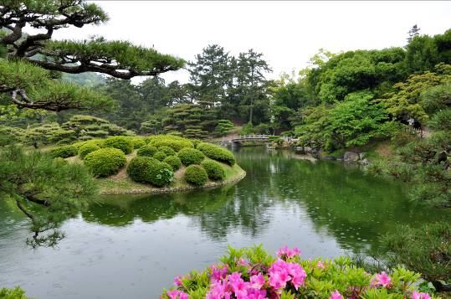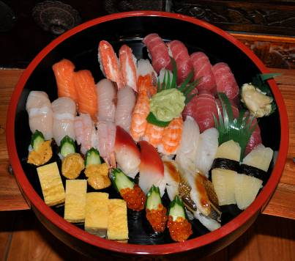Více informací naleznete na www.jirkamara.cz

